**4. Улучшаем интерфейс**

Итак, мы создали CRM-систему, выполняющую все сформулированные ранее задачи. Кроме, пожалуй, одной. На данный момент времени можно назвать работу в программе простой, но удобной – вряд ли.

Посмотрим на основное окно программы.

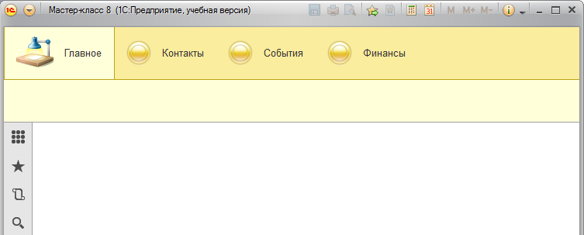

**Рис. 8-1.** Рабочий стол

Рабочий стол (раздел *Главное*) – пуст. Разделы подсистем однообразны и содержат в себе лишь тот минимум, который автоматически был помещен туда системой. Попробуем облагородить это рабочее пространство.

## «Облагораживаем» подсистемы

Для начала назначим различные картинки нашим подсистемам – сделать это несложно. Открываем в конфигураторе окна параметров подсистем и добавляем для каждой нужные картинки в поле *Картинка*.

Начнем с подсистемы *Контакты*.

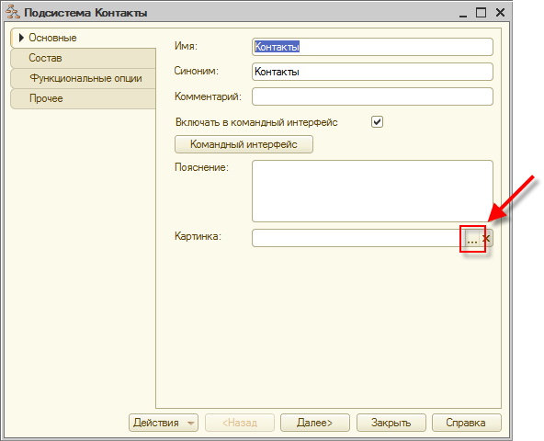

**Рис. 8-2.** Выбор картинки для подсистемы

Картинок в нашей системе еще нет, поэтому загрузим их из файлов на диске. Для подсистемы *Контакты* подойдет картинка «*ПодсистемаКонтакты.png*».

В открывшемся окне нажимаем кнопку *Добавить*.

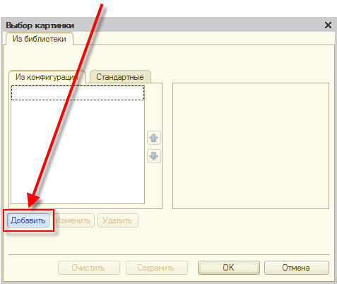

**Рис. 8-3.** Добавление картинки

Нажимаем *Выбрать из файла*.

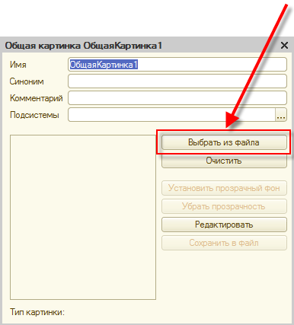

**Рис. 8-4.** Выбор файла картинки

Указываем файл «*ПодсистемаКонтакты.png*».

Файлы картинок ***ПодсистемаКонтакты.png****,* ***ПодсистемаСобытия.png*** и ***ПодсистемаФинансы.png*** прилагаются к заданию (картинки немного отличаются от приведенных ниже примеров).

Называем картинку осмысленно – например, *ПодсистемаКонтакты*.

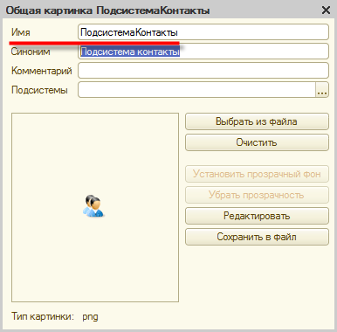

**Рис. 8-6.** Название общей картинки

Теперь окно с картинкой можно закрыть, а в открытом окне выбора картинки выбрать только что загруженную – отмечаем ее мышью и нажимаем кнопку *OK*.

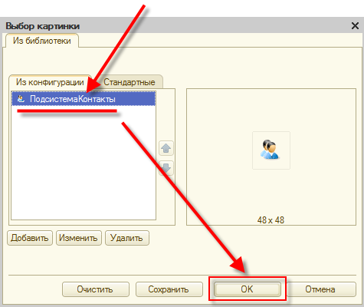

**Рис. 8-7.** Выбор общей картинки

Теперь у нашей подсистемы появилась персональная картинка. Аналогичным образом выбираем картинки для оставшихся подсистем:

* «*ПодсистемаСобытия.png»* для подсистемы *События*
* «*ПодсистемаФинансы.png»* для подсистемы *Финансы*

В результате у нас получится вот так.

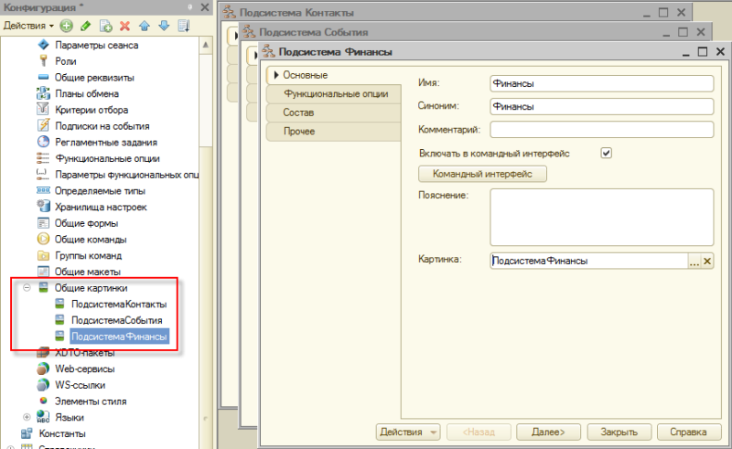

**Рис. 8-8.** Общие картинки для подсистем

Посмотрим в пользовательском режиме, что получилось.

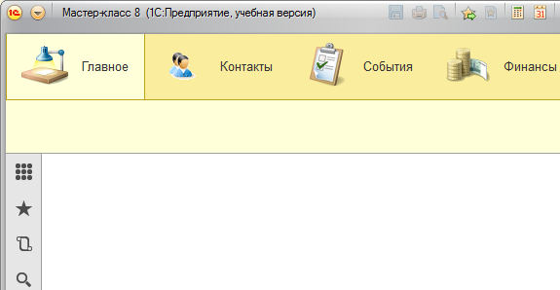

**Рис. 8-9.** Картинки у подсистем для пользователя

## Меняем состав подсистем

С картинками панель разделов стала выглядеть более «цивилизованно». Посмотрим внутрь наших разделов. Там пока довольно уныло – в *Контактах* всего три ссылки для вызова справочников. В *Событиях* – две. Только *Финансы* «радуют» каким-то разнообразием – там, кроме документов, есть еще и отчеты.

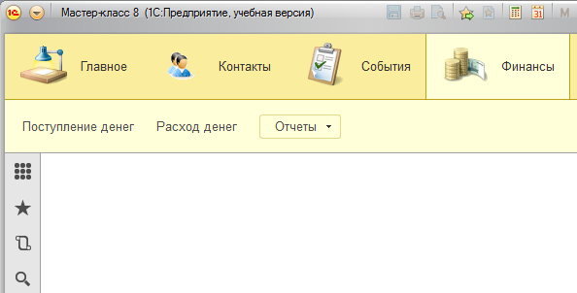

**Рис. 8-10.** Содержимое разделов

Попробуем разнообразить и «облагородить» содержимое наших разделов. Давайте откроем список доступных команд для той или иной подсистемы, посмотрим на них и включим те, которые на наш взгляд могут быть полезны пользователю. Начнем с подсистемы *Контакты*.

Откроем окно параметров подсистемы и нажмем на кнопку *Командный интерфейс*.

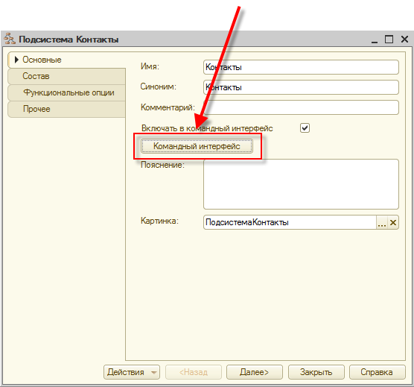

**Рис. 8-11.** Командный интерфейс

«Главный» справочник *Друзья* поместим в раздел *Важное* (перетащив его туда мышью, либо воспользовавшись сервисными кнопками). В разделе *Создать* включим возможность создания новых записей всех трех справочников и поменяем порядок их расположения.

В результате получим следующую настройку.

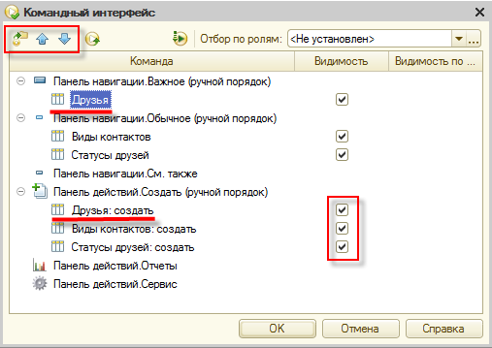

**Рис. 8-12.** Настройка командного интерфейса подсистемы Контакты

Проведем аналогичные настройки для подсистемы *События*.

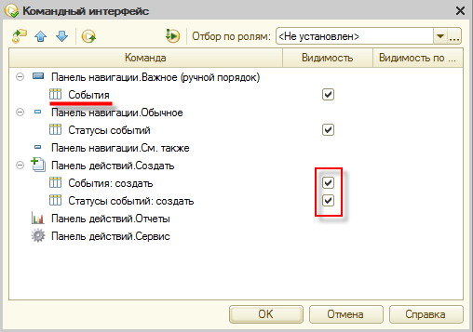

**Рис. 8-13.** Настройка командного интерфейса подсистемы События

Подсистему *Финансы* тоже нужно проверить. Тут в качестве *Важного* элемента используем записи регистра *Финансовые операции*.

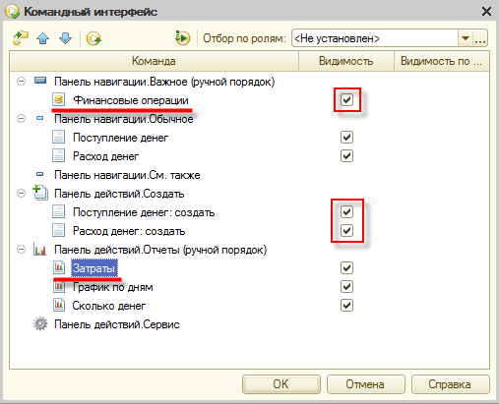

**Рис. 8-14.** Настройка командного интерфейса подсистемы Финансы

Запускаем пользовательский режим и смотрим, что получилось. Что ж, в *Контактах* более осмыслено стали выглядеть ссылки вызова различных справочников.

*Друзья* стали более бросаться в глаза, что логично, учитывая, что с этим справочником мы будем взаимодействовать ощутимо чаще, чем с остальными. Также появилась секция для быстрого создания новых элементов справочников этой подсистемы.

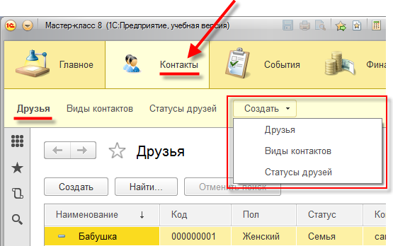

**Рис. 8-15.** Контакты

Проверяем *События* – интерфейс этой подсистемы стал более наполненным.

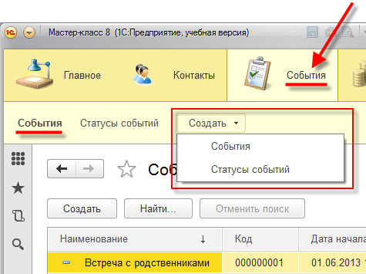

**Рис. 8-16.** События

Посмотрим и на наши *Финансы* – теперь и тут мы имеем под рукой все, что нужно. К примеру, теперь не нужно каждый раз лазить в главное меню, чтобы смотреть записи регистра *Финансовые операции*.

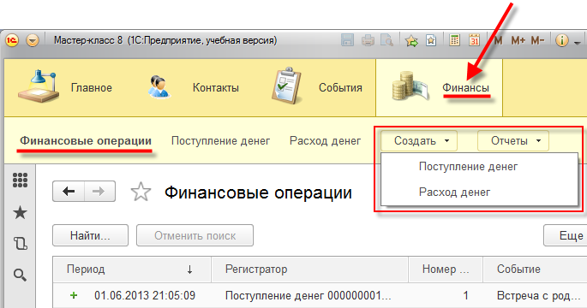

**Рис. 8-17.** Финансы

## Рабочий стол

С функциональным наполнением наших подсистем разобрались. Но рабочий стол (раздел *Главное*) – то место, с которого начинается работа пользовательского режима – до сих пор пуст.



**Рис. 8-18.** Пустой рабочий стол

Давайте исправим эту ситуацию. Возвращаемся в конфигуратор, открываем свойства конфигурации и нажимаем на ссылку *Рабочая область начальной страницы*.

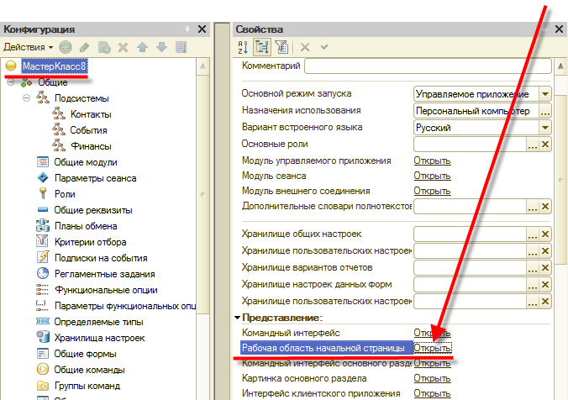

**Рис. 8-19.** Шаблон рабочего стола

Пока мы мало что можем тут настроить, поэтому просто выберем шаблон начальной страницы – *Две колонки разной ширины (2:1)*.

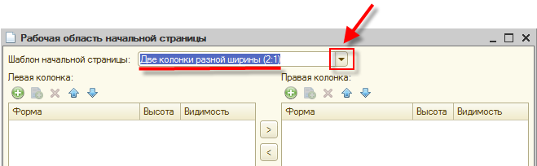

**Рис. 8-20.** Шаблон рабочего стола

Особенность рабочего стола заключается в том, что в него можно поместить только те управляемые формы, которые в явном виде созданы в конфигурации. Поэтому сначала создадим с помощью конструктора формы списков регистра *Финансовые операции*, справочника *Друзья* и отчета *СколькоДенег*.

Это несложно. Переходим в списке объектов конфигурации на нужный, находим там раздел *Формы* и создаем нужную.

Начнем с регистра.

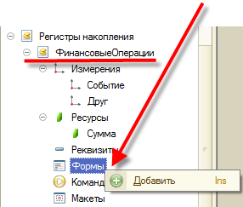

**Рис. 8-21.** Добавление формы регистру

Откроется окно добавления форм объекту конфигурации.

В данном случае предложенный вариант *ФормаСписка* нам как раз нужен, поэтому сразу нажимаем *Готово*.

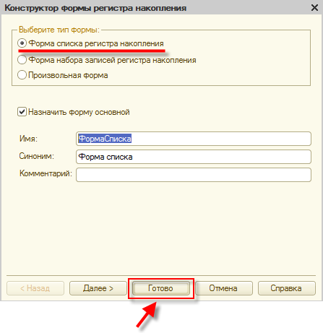

**Рис. 8-22.** Форма списка для регистра

Находим в списке объектов конфигурации справочник *Друзья* и добавляем форму списка и для него.

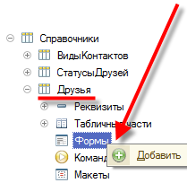

**Рис. 8-23.** Добавление формы справочнику

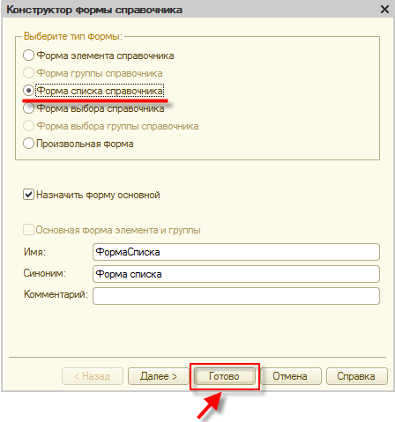

**Рис. 8-24.** Форма списка для справочника

Теперь создадим форму для отчета *СколькоДенег*.

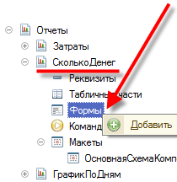

**Рис. 8-25.** Добавление формы отчету

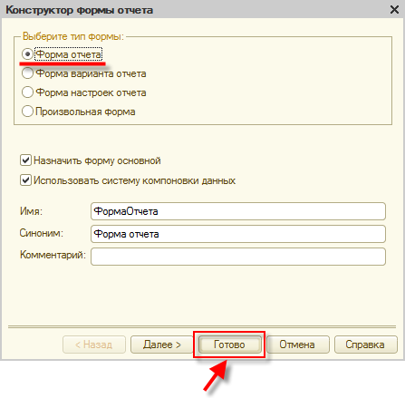

**Рис. 8-26.** Форма отчета

Возвращаемся к настройке *Рабочей области начальной страницы*. Теперь мы можем настроить внешний вид рабочего стола, добавив на него только что созданные формы. Пусть слева у нас будет две формы – регистра *Финансовые операции* и отчета *СколькоДенег*. Справа – форма списка *Друзей*.

Нажимаем кнопку *Добавить* (*Ins*) над левой колонкой и выбираем форму списка регистра *Финансовые операции*, после чего нажимаем *OK*.

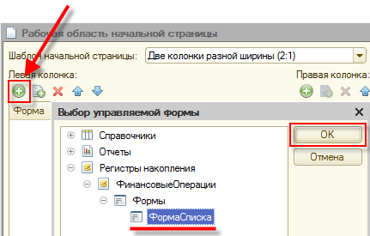

**Рис. 8-27.** Добавление формы регистра на рабочий стол

Туда же добавляем форму отчета *СколькоДенег*.

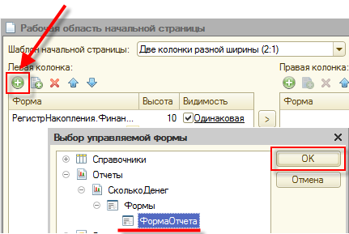

**Рис. 8-28.** Добавление формы отчета на рабочий стол

Аналогичную операцию совершаем над правой колонкой рабочего стола. Туда добавим форму списка справочника *Друзья*.

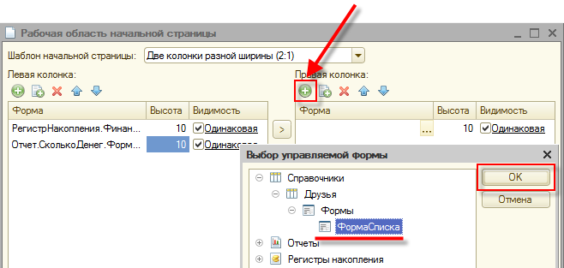

**Рис. 8-29.** Добавление формы списка на рабочий стол

Запускаем пользовательский режим и смотрим, что получилось.

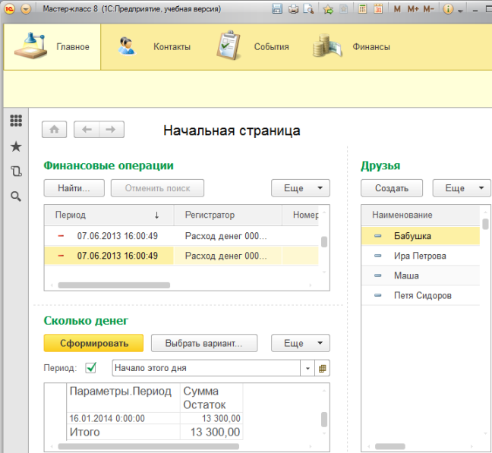

**Рис. 8-30.** Рабочий стол

Рабочий стол стал полезен – можно контролировать свои финансовые потоки, иметь быстрый доступ к справочнику знакомых и друзей, мгновенно узнать, сколько доступно денег в данный момент времени.

## Командный интерфейс основного раздела

Сейчас на рабочем столе доступно всего три объекта. А если мы хотим больше? Нужно для всех них создавать формы и вытаскивать на рабочий стол? Нет, не обязательно так делать. К тому же, вытаскивая много форм на рабочий стол, мы перегрузим его и сделаем неудобным. Для реализации этой задачи можно так же, как и в подсистемах, настроить командный интерфейс рабочего стола.

В конфигураторе вызываем свойства конфигурации и нажимаем ссылку *Командный интерфейс основного раздела*.

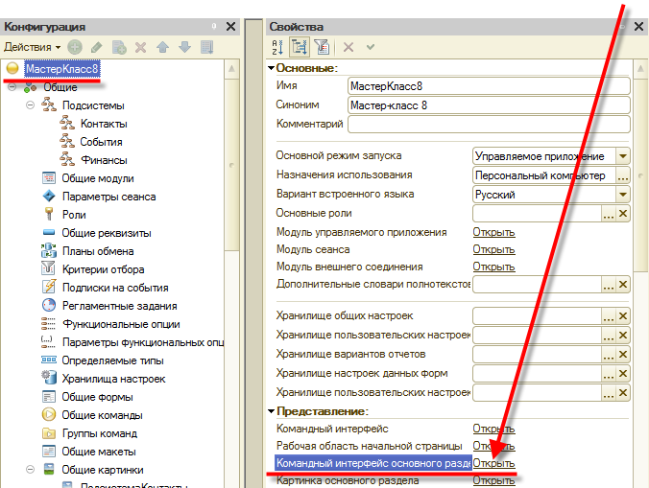

**Рис. 8-31.** Командный интерфейс основного раздела

В открывшемся окне можно выбрать объекты конфигурации и разместить их в командном интерфейсе рабочего стола. Тут все просто – выбираем объект слева и размещаем его справа. После этого можно расположить объект в командном интерфейсе так, как это необходимо.

Расположим объекты нашей системы так, как это показано на рис. *8-32*.

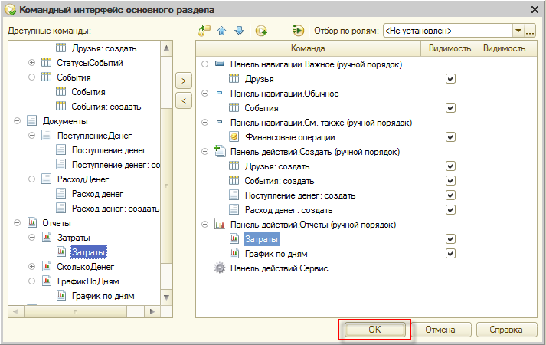

**Рис. 8-32.** Настройка командного интерфейса рабочего стола

Посмотрим, как будет выглядеть рабочий стол после такой настройки – запускаем пользовательский режим.

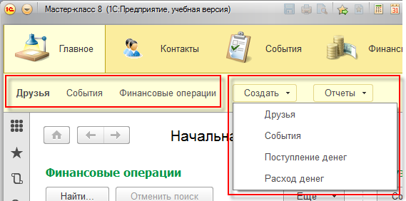

**Рис. 8-33.** Командный интерфейс рабочего стола

Отлично – все под рукой. К слову, используя специальные разделители в окнах платформы «1С:Предприятие 8», можно довольно сильно подстраивать экранные формы под себя. Например, элементы командного интерфейса можно размещать так, как нам удобно.

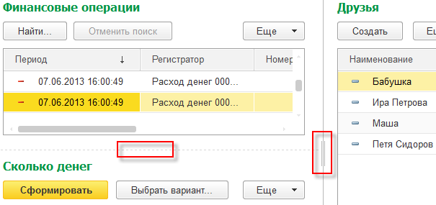

**Рис. 8-34.** Изменение интерфейса экранных форм

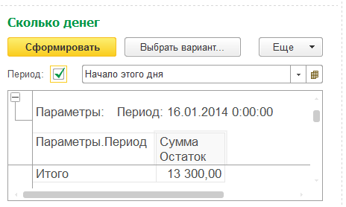

**Рис. 8-35.** Изменение интерфейса экранных форм